**Estudio numérico del comportamiento vibratorio de una viga rotatoria de material compuesto**

**Patricia Rubio Herrero 1, Inés Ivañez del Pozo 1, Valentino Ivaylov 3, Belén Muñoz-Abella 4, Lourdes Rubio Ruiz de Aguirre 5**

1Grupo SiOMec, Dpto. de Ing. Mecánica, Universidad Carlos III de Madrid, España. Email: prubio@ing.uc3m.es

2Grupo MMA, Dpto. Departamento de Mecánica de Medios Continuos y Teoría de Estructuras, Universidad Carlos III de Madrid, España. Email: idel@ing.uc3m.es@ing.uc3m.es

3Grupo SiOMec, Dpto. de Ing. Mecánica, Universidad Carlos III de Madrid, España. Email: vivaylov@ing.uc3m.es

4Grupo SiOMec, Dpto. de Ing. Mecánica, Universidad Carlos III de Madrid, España. Email: mmunoz @ing.uc3m.es

5Grupo SiOMec, Dpto. de Ing. Mecánica, Universidad Carlos III de Madrid, España. Email: lrubio@ing.uc3m.es

**Resumen**

En este trabajo se ha analizado el comportamiento vibratorio de vigas fabricadas de material compuesto representativas de palas de aerogeneradores formadas por estructuras sándwich con pieles de polímeros reforzados con fibra de carbono y núcleo de nido de abeja en función de diferentes variables: la velocidad de giro y de la orientación de la viga. Para ello se ha desarrollado un modelo numérico 3D dinámico realizado mediante un código comercial de elementos finitos. Como señal de salida del modelo numérico se ha elegido la aceleración de un punto de la sección situado en el extremo de la viga y se ha procesado la señal para obtener las frecuencias de la viga giratoria.

**Palabras clave:** Modelo numérico, vigas rotatorias, frecuencias naturales, material compuesto.

**Abstract**

In this work, the vibratory behavior of beams made of representative composite material of wind turbine blades formed by sandwich structures with skins made of carbon fiber reinforced polymers and honeycomb core has been analyzed as a function of different variables: the rotation speed and the orientation of the beam. For this, a dynamic 3D numerical model has been developed using a commercial finite element code. As output signal of the numerical model, the acceleration of a point of the section located at the end of the beam has been chosen and the signal has been processed to obtain the frequencies of the rotating beam.

**Keywords:** Numerical model, rotating beams, natural frequencies, composite material.

# Introducción

Las energías renovables tienen un impacto ambiental mucho menor que otro tipo de energías, a diferencia de los combustibles fósiles, no producen gases de efecto invernadero ni emisiones contaminantes, por lo que no afectan al cambio climático. La energía eólica es una fuente de energía renovable que en los últimos años ha empezado a adquirir un valor de suma importancia ya que es considerada como sustitutiva de los combustibles fósiles. En consecuencia, las palas son uno de los elementos más relevantes y en el que centrar las investigaciones dirigidas a la evolución de los aerogeneradores. Por lo tanto, cualquier mejora en el diseño, fabricación y operación de las palas tendrá un impacto directo en todo el sistema de producción de energía.

Las palas de los aerogeneradores suelen estar fabricadas con materiales compuestos. Las estructuras sándwich utilizadas en estos casos suelen estar compuestas por pieles de laminados de fibra de vidrio (GFRP) y núcleos de espuma (foam) polimérica. El uso de materiales compuestos de fibra de carbono para las pieles (CFRP) está siendo analizado para el futuro como alternativa a los GFRPs para palas de aerogeneradores de grandes dimensiones, dadas sus excelentes propiedades mecánicas y su bajo peso [1]. El otro componente importante a la hora de diseñar estructuras sándwich es el núcleo, en estructuras sándwich es habitual utilizar núcleos sólidos (de espuma). Los núcleos sólidos tienen más superficie de contacto entre piel-núcleo que los nucleos de nido de abeja (honeycomb), por lo que los hace la primera elección del diseñador a la hora de conformar elementos de altas prestaciones; sin embargo, en los aerogeneradores del futuro es de esperar que su tamaño creciente no incremente de manera exagerada su peso. A este respecto, los núcleos honeycomb están compuestos de una serie de celdas unitarias unidas de manera similar a cómo lo estaría el panal de una colmena y ofrecen mejor relación resistencia frente al peso [2].

Por otro lado, las palas de los aerogeneradores son componentes mecánicos que pueden modelarse como vigas rotatorias. Algunos autores han estudiado las vibraciones de vigas giratorias [3-7]. Aunque la mayor parte de estos estudios se han centrado en el análisis de vigas de materiales tradicionales [3-5]. Sin embargo, el número de trabajos sobre el comportamiento vibratorio de palas rotatorias de material compuesto es reducido [6-7]. No obstante, en conocimiento de los autores, no se ha encontrado en la literatura ninguna publicación científica en la que el estudio esté centrado en la vibración en vigas rotatorias formadas por estructuras sándwich con pieles de CFRPs y núcleo honeycomb como las que se pretenden utilizar en este estudio.

En este trabajo se presenta un modelo numérico 3D dinámico realizado mediante un código comercial de elementos finitos que permite obtener las características vibratorias de una viga fabricada de material compuesto en función de diferentes variables: la velocidad de giro y de la orientación de la viga. Como señal de salida del modelo numérico se ha elegido la aceleración de un punto de la sección situado en el extremo de la viga y se ha procesado la señal para obtener las frecuencias de la viga giratoria. El estudio realizado ha permitido analizar la influencia de las variables anteriores en la respuesta vibratoria de vigas sándwich representativas de palas de aerogeneradores formadas por estructuras sándwich con pieles de CFRPs y núcleo honeycomb.

# Modelo de viga rotatoria

## Planteamiento del problema

Se ha considerado una viga rotatoria de material compuesto cuyas dimensiones se muestran en la Figura 1. La viga rota alrededor del eje Y (ver Figura 1) con sentido antihorario y está fabricada en material compuesto que combina pieles de laminados de fibra de carbono (CFRP) y núcleo de nido de abeja (honeycomb) de Nomex®. Las pieles de la estructura sándwich a estudio son laminados de material compuesto de fibra de carbono en matriz epoxy, IM7/MTM-45-1, formados por 16 láminas y que presentan una secuencia de apilamiento igual a [0/+45/90/-45]2S. Las principales propiedades elásticas de la lámina de este material se muestran en la Tabla 1.

Tabla 1. Propiedades elásticas de la lámina IM7/MTM-45-1 [8].

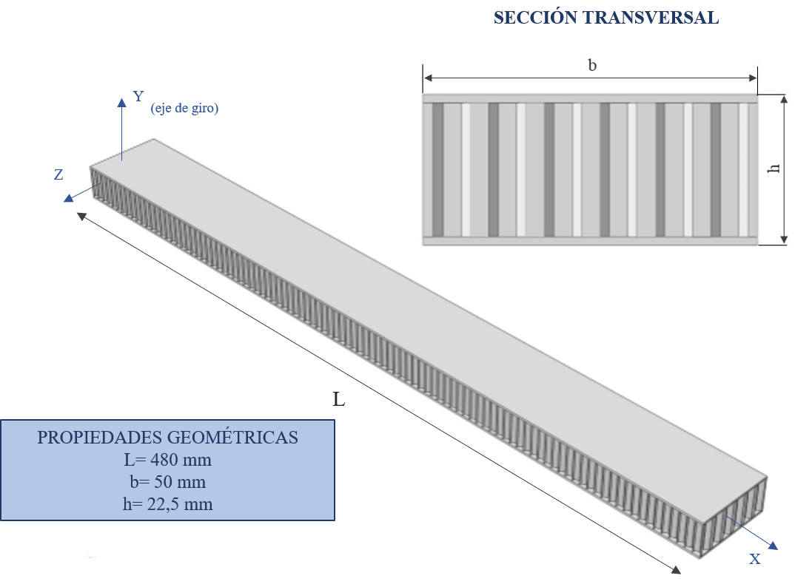

Figura 1. Modelo geométrico

|  |  |
| --- | --- |
| Densidad | 1600kg/m3 |
| Módulo de Young E1 | 173 GPa |
| Módulo de Young E2= E3 | 73,6 GPa |
| Coeficiente de Poisson ν | 0.32 |
| Coeficiente de Poisson ν ν | 0.5 |
| Módulo de cortadura en el plano G12 | 3,89 GPa |
| Módulo de cortadura fuera del plano G13 | 3,89 GPa |
| Módulo de cortadura fuera del plano G23 | 2,94 GPa |

En cuanto al núcleo de la estructura, este es de tipo hexagonal regular (honeycomb), fabricado en Nomex® por Toray Advanced Composites y con denominación ANA-3.2-48, lo que supone un tamaño de celda de 3,2 mm y una densidad nominal de 48 kg/mm3 [9]. Las propiedades del Nomex® son las que se muestran en la Tabla 2.

Tabla 2. Propiedades del Nomex® del núcleo honeycomb.

|  |  |
| --- | --- |
| Densidad | 1500kg/m3 |
| Módulo de Young E1 | 3,95 GPa |
| Módulo de Young E2 | 5,05 GPa |
| Coeficiente de Poisson ν | 0.2 |
| Módulo de cortadura G12 | 1,6 GPa |
| Módulo de cortadura G13 | 1,6 GPa |
| Módulo de cortadura G23 | 1,6 GPa |

Se han cosiderado ocho velocidades de giro que varían desde Ω= 30 rad/s hasta Ω=100 rad/s con incrementos de 10 rad/s. Cabe destacar que el presente estudio pretende abarcar un gran número de casos, por eso se han considerado velocidades angulares que se encuentran fuera del rango de las velocidades a las que giran las palas de los aerogeneradores. La viga se encuentra empotrada en el extremo X=0, que coincide con el eje de rotación, y libre en el otro extremo X=L. También se han considerado tres orientaciones de la viga de material compuesto:  0º, 45º y 90º que se pueden ver en la Figura 2. Por lo tanto, teniendo en cuenta la combinación de estos parámetros, se han realizado 24 modelos distintos y se ha analizado el valor de las primeras frecuencias naturales en cada uno de ellos.

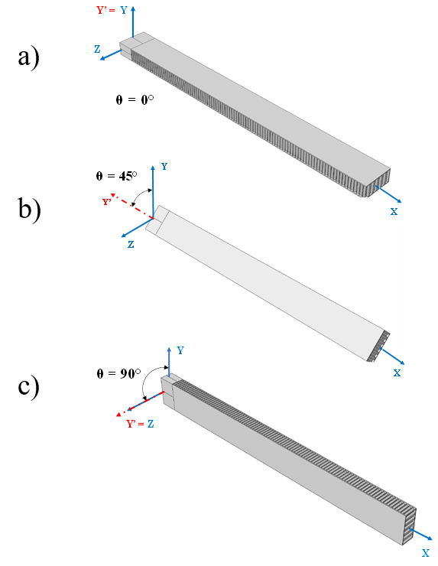

Figura 2. Orientaciones de la viga: a)  0º, b)  45º y c)  90º

## Modelo numérico

Se ha llevado a cabo un estudio numérico dinámico mediante el código comercial de elementos finitos ABAQUS Implicit dynamics. Se ha desarrollado un modelo numérico tridimensional de la una viga sandwich. El modelo consta de varios sólidos, de diferentes propiedades y tamaños: el primero correspondiente a la viga sandwich (con propiedades de sólido deformable) y el segundo (con propiedades de sólido rígido) con el fin de simular un eje físico de rotación. Para unir la viga sándwich y la parte rígida se ha establecido una interacción “Tie” (según la nomenclatura de Abaqus) que imposibilita el desplazamiento relativo entre ambas partes (ver Figura 3). Las pieles y el núcleo honeycomb se modelaron por separado y también se unieron mediante una interacción “Tie”. En el caso de las pieles, se han utilizado elementos “Continuum Shell” de la librería de Abaqus. Para definir el comportamiento del material compuesto se ha utilizado el criterio de daño de Hashin implementado en el propio código de elementos finitos, que contempla tanto el fallo de las fibras como de la matriz. La secuencia de apilamiento utilizada para el desarrollo de este modelo ha sido [0/+45/90/-45]2S. Para el núcleo de honeycomb de Nomex® se ha realizado un modelo tridimensional con celdas hexagonales, con altura 20 mm. El comportamiento del material se ha definido como elasto-plástico. Se han utilizado elementos tipo “Shell” de la librería de Abaqus.



Figura 4. Malla completa del modelo numérico de la viga sandwich de material compuesto

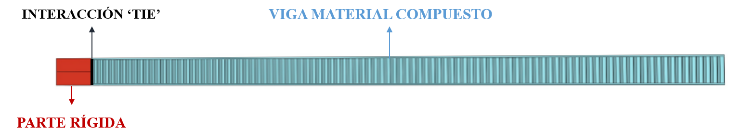

Figura 3. Partes del modelo numérico

Se ha simulado la velocidad de rotación mediante un campo predefinido constante de velocidad angular sobre toda viga. Para cada velocidad de rotación, se ha definido el tiempo de simulación necesario para completar 7 rotaciones de la viga, dado que estas son suficientes para alcanzar una convergencia de los resultados. Se ha obtenido un dato cada 100 μs.

La malla del modelo comprende aproximadamente 80000 elementos y 160000 nodos. Para determinar el tamaño adecuado de la malla se ha realizado un análisis de sensibilidad hasta observar una convergencia de los resultados. En la Figura 4 se puede ver el modelo mallado. Se han utilizado diferentes tipos de elementos. Para la parte rígida se han utilizado elementos rígidos triangulares lineales de 3 nodos (R3D3 según la nomenclatura de ABAQUS); mientras que para la parte deformable se han utilizado dos tipos de elementos: para las pieles se han utilizado elementos hexaédricos de 8 nodos, de integración reducida y control de hourglass (SC8R según la nomenclatura de ABAQUS) y para el núcleo elementos triangulares lineales de 3 nodos (S3 según la nomenclatura de ABAQUS).



Figura 6. Banco de ensayos de vigas giratorias

# Resultados

Se han calculado las frecuencias naturales para todos los casos considerados. Como señal de salida del modelo numérico se ha elegido la aceleración en la dirección Y de un punto de la sección situado en el extremo libre de la viga (X=L) y se ha procesado la señal para obtener las frecuencias de la viga giratoria.

Para procesar la señal se ha utilizado la Transformada Rápida de Fourier (FFT). En la Figura 5 se muestra un ejemplo de los resultados de la aceleración obtenida y del procesado de la señal para una viga de orientación 0º y una velocidad de giro Ω=100 rad/s. En los primeros instantes de simulación, existe una etapa transitoria de mayor amplitud en el histórico de aceleración, con el fin de evitar esta fase transitoria se utiliza una ventana *kaiser* [10], con un factor de forma = 10, que reduce el efecto *leakage* y atenúa lateralmente la señal.

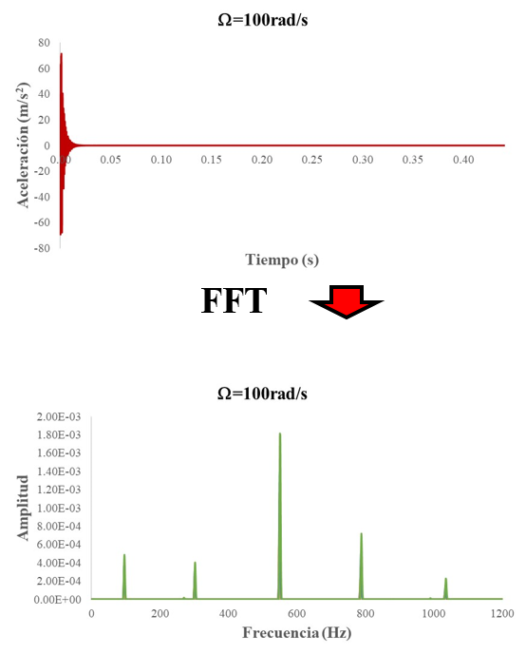

Figura 5. Procesado de la señal

## Validación del modelo numérico

Para validar el modelo numérico propuesto, se ha comparado el valor de la frecuencia obtenida para una velocidad de 20 rad/s con la frecuencia obtenida de forma experimental mediante el banco de ensayos de vigas giratorias que se muestra en la Figura 6. Este banco de ensayos consta de un motor que hace girar las palas a diferentes velocidades angulares.

Se han utilizado sensores inalámbricos que se comunican vía Bluetooth con un dispositivo Android, de manera que se han podido registrar diferentes medidas de las aceleraciones mientras se produce la rotación de las vigas. Para ello, ha sido necesario el desarrollo y programación de una aplicación Android capaz de permitir la comunicación entre los acelerómetros y una base de datos que guarda todas las medidas llevadas a cabo durante el giro de las vigas.

La velocidad elegida para la comparación ha sido de 20 rad/s, dado que el banco de ensayos no permite alcanzar velocidades superiores y para velocidades inferiores el tiempo de simulación de los modelos numéricos era excesivo. La orientación de la viga elegida ha sido de = 0º (dado que la máquina no ofrece la posibilidad de girar las vigas y obtener valores correspondientes a otras orientaciones). En la Tabla 3 se muestra el valor de la primera frecuencia obtenida tanto de forma experimental como de forma numérica. Experimentalmente solo se ha podido obtener la primera frecuencia natural, por lo tanto, la comparación es únicamente para esa frecuencia. Como se puede observar los valores prácticamente coinciden con un error relativo del 3.52%.

Tabla 3. Comparación de la primera frecuencia natural obtenida experimentalmente y numéricamente.

|  |  |  |  |
| --- | --- | --- | --- |
| **Ω (rad/s)** | ** num (Hz)** | ** exp (Hz)** | **Error(%)** |
| 20 | 94.6 | 91.20 | 3.52 |

## Influencia de la velocidad de giro

En primer lugar, se ha analizado la variación de las frecuencias naturales en función de la velocidad de giro para la orientación = 0º (ver Tabla 4). Se han obtenido las cinco primeras frecuencias naturales. Además, se ha representado en una misma gráfica la amplitud en función de la frecuencia natural para las diferentes velocidades de giro. En la Figura 7 se muestran los resultados de la primera y la tercera frecuencia natural. Se puede ver como el valor de la frecuencia natural y la amplitud aumentan a medida que aumenta la velocidad de giro. Esto tiene sentido, dado que al aumentar la velocidad de giro aumenta la rigidez de la viga [5, 11]. En las tablas se puede ver que algunos valores de frecuencia se repiten, esto se debe a la falta de precisión del modelo numérico. Para el resto de frecuencias naturales el comportamiento es similar.

Tabla 4. Frecuencias naturales (en Hz) para la orientación = 0º y para cada velocidad de rotación (en rad/s).

|  |  |  |  |  |  |
| --- | --- | --- | --- | --- | --- |
| Ω | ** ** | ** ** | **** | **** | **** |
| 30 | 94.60 | 299.68 | 546.87 | 783.08 | 1027.83 |
| 40 | 95.21 | 299.68 | 546.87 | 783.69 | 1029.66 |
| 50 | 95.21 | 300.29 | 547.48 | 784.30 | 1030.27 |
| 60 | 95.21 | 300.90 | 548.09 | 784.91 | 1030.88 |
| 70 | 95.21 | 300.90 | 548.70 | 785.52 | 1031.49 |
| 80 | 95.21 | 301.51 | 549.31 | 786.13 | 1032.71 |
| 90 | 96.43 | 301.51 | 550.53 | 787.35 | 1033.94 |
| 100 | 96.43 | 302.73 | 550.53 | 788.57 | 1035.16 |

|  |
| --- |
|  |
|  |

Figura 7. Primera y tercera frecuencia natural de la viga en función de la velocidad de giro para una orientación de = 0º.

En segundo lugar, se han analizado las frecuencias para la orientación = 45º. Los resultados se muestran en la Tabla 5. Se observa como aparecen modos distintos ya que cambia la inercia de viga. Adicionalmente, en la Figura 8 se representa la amplitud en función de la frecuencia para las distintas velocidades de giro para la primera y la quinta frecuencia. Se puede ver cómo, al igual que en la orientación = 0º, la frecuencia natural y la amplitud aumentan a medida que aumenta la velocidad de giro. Esta tendencia se mantiene en el resto de frecuencias.

Tabla 5. Frecuencias naturales (en Hz) para la orientación = 45º y para cada velocidad de rotación (en rad/s).

|  |  |  |  |  |  |
| --- | --- | --- | --- | --- | --- |
| **Ω** | ** ** | ** ** | **** | **** | **** |
| 30 | 269.78 | 299.68 | 543.21 | 911.87 | 991.21 |
| 40 | 269.78 | 299.68 | 543.21 | 911.87 | 991.21 |
| 50 | 269.78 | 300.29 | 543.82 | 911.87 | 991.21 |
| 60 | 269.78 | 300.29 | 544.43 | 911.87 | 991.21 |
| 70 | 269.78 | 300.29 | 544.43 | 911.87 | 991.21 |
| 80 | 269.78 | 301.51 | 545.65 | 911.87 | 991.21 |
| 90 | 269.78 | 301.51 | 546.88 | 913.09 | 992.43 |
| 100 | 269.78 | 302.73 | 546.88 | 913.09 | 992.43 |

|  |
| --- |
|  |
|  |

Figura 8. Primera y quinta frecuencia natural de la viga en función de la velocidad de giro para una orientación de = 45º.

Por último, se ha analizado la variación de las frecuencias naturales en función de la velocidad de giro para la orientación 90º (ver Tabla 6). También, en la Figura 9 se muestran los resultados de la amplitud en función de la frecuencia para las diferentes velocidades angulares para la primera y la segunda frecuencia. En este caso el valor de la frecuencia natural también aumenta con la velocidad de giro. No obstante, la variación es menor que en las orientaciones anteriores. Respecto a la amplitud, también se observa como aumenta a medida que aumenta la velocidad de giro.

Tabla 6. Frecuencias naturales (en Hz) para la orientación = 90º y para cada velocidad de rotación (en rad/s).

|  |  |  |  |  |  |
| --- | --- | --- | --- | --- | --- |
| **Ω** | ** ** | ** ** | **** | **** | **** |
| 30 | 236.82 | 269.78 | 299.07 | 523.68 | 989.38 |
| 40 | 236.82 | 269.78 | 299.07 | 523.68 | 989.38 |
| 50 | 236.82 | 269.78 | 299.68 | 524.29 | 989.38 |
| 60 | 236.82 | 269.78 | 300.29 | 524.90 | 989.99 |
| 70 | 236.82 | 269.78 | 300.29 | 524.90 | 989.99 |
| 80 | 236.82 | 269.78 | 300.29 | 526.12 | 989.99 |
| 90 | 236.82 | 269.78 | 301.51 | 527.34 | 989.99 |
| 100 | 236.82 | 269.78 | 301.51 | 527.34 | 989.99 |

|  |
| --- |
|  |
|  |

Figura 9. Primera y segunda frecuencia natural de la viga en función de la velocidad de giro para una orientación de =90º.

# Conclusiones

En este trabajo se han analizado las características vibratorias de vigas fabricadas de material compuesto representativas de palas de aerogeneradores formadas por estructuras sándwich con pieles de CFRPs y núcleo honeycomb en función de dos variables: la velocidad de giro y de la orientación de la viga. Para ello, ha sido necesario desarrollar un modelo numérico 3D dinámico de una viga de material compuesto y se han calculado las frecuencias naturales en función de las variables anteriores mediante la aplicación de la FFT a las aceleraciones obtenidas mediante el modelo.

Obteniéndose que el valor de la frecuencia natural aumenta a medida que aumenta la velocidad de giro independientemente de la orientación de la viga. No obstante, esta variación disminuye a medida que se incrementa el ángulo de orientación.

# Agradecimientos

Los autores desean agradecer al Proyecto financiado por la Comunidad de Madrid (PAMACOM-CM-UC3M) y al Proyecto financiado por la Agencia Estatal de Investigación (PID2019-104799GB-I00/ AEI / 10.13039/501100011033) por los fondos que han permitido la realización de este trabajo.

# Referencias

[1] G. Marsh, Wind turbines. “How big can they get?” Refocus, 6 (2), 22–28 (2005).

[2] F. E. Sezgin, “Mechanical Behaviour and Modeling of Honeycomb Cored Laminated Fiber/Polymer Sandwich Structures”, Thesis (Master), Izmir Institute of Technology (2008).

[3] V. Giurgiutiu et al., “Semi analytic methods for frequencies and mode shapes of rotor blades”. Vertica, 1, 291-306 (1977).

[4] R. B. Bhat, “Transverse vibrations of a rotating uniform cantilever beam with tip mass as predicted by using beam characteristic orthogonal polynomials in the Rayleigh Ritz methods”. Journal of Sound and Vibration, 105 (2), 199-210 (1986).

[5] B. Valverde-Marcos et al. “Influence of the rotation speed on the dynamic behaviour of a cracked rotating beam”. Theoretical and applied fracture mechanics, 117, 103209 (2022).

[6] B. P. Patel et al., “Free Vibrations Analysis of Laminated Composite Rotating Beam using C Shear Flexible Element”. Defence Science Journal, 49, 3-8 (1999).

[7] O. Ozdemir et al., “Energy Derivation and Extension-Flapwise Bending Vibration Analysis of a Rotating Piezo-laminated Composite Timoshenko Beam”. Mechanics of Advanced Materials and Structures, 21, 477-489 (2014).

[8] C. Ridgard, “Complex Structures for Manned/Unmanned Aerial Vehicles. Delivery Order 0019: Low Temp Composite Processing Mechanical Property Data”. Air Force Research Laboratory (2008).

[9] Honeycomb Core & Flex-Core Material & Manufacturers. <https://www.toraytac.com/products/adhesives-and-core/honeycomb-core> (acceso: 17 de julio de 2022).

[10] M. P. Norton et al., “Fundamentals of noise and vibration analysis for engineers”. Second edition, Cambridge University Press, Cambridge (UK) 477-489 (2003).

[11] J. Fang et al., “Three-dimensional vibration of rotating functionally graded beams”. Journal of Vibration and Control, 24 (15), 3292–3306 (2018).